

IMPORTANT

Nouvel identifiant d'assureur pour les étudiants des provinces suivantes : Colombie-Britannique, Alberta, Manitoba, Saskatchewan, Ontario et Nouvelle-Écosse
À compter du 1er septembre 2026

Les établissements scolaires ci-dessous ont changé d’assureur pour TELUS AdjudiCare dont l’identifiant d’assureur est 000034. TELUS AdjudiCare est un adjudicateur de demandes de règlement pour plusieurs tiers administrateurs (TPA), dont ALUMO et GuardMe Canada.

Si TELUS AdjudiCare n’est pas répertorié dans votre logiciel de gestion de cabinet, vous devrez l’ajouter en tant que nouvel assureur. Si cette option n’est pas offerte dans votre logiciel, veuillez communiquer avec votre fournisseur de logiciel ou ajouter cet identifiant d’assureur manuellement et le nommer « TELUS AdjudiCare ».

En attendant, si l'assureur n° 000034 est configuré dans votre système, quel que soit le nom associé à cet identifiant d'assureur, vous pouvez toujours soumettre des demandes de règlement, qui seront correctement acheminées vers le tiers administrateur (TPA) TELUS AdjudiCare approprié via le réseau dentaire TELUS (groupe B).

ALUMO

Veuillez noter que certains numéros de police resteront les mêmes alors que d'autres seront modifiés. Cependant, les numéros de certificat ne subiront aucun changement : ils correspondront toujours aux numéros d'identification des étudiants. Seul l’identifiant d'assureur sera modifié.

Nom de l'établissement | Assureur précédent | Nouvel assureur et son identifiant | Numéro de police
Colombie-Britannique | Canada-Vie | TELUS AdjudiCare  000034
Camosun College Student Society | Canada-Vie | TELUS AdjudiCare  000034 | 330758
Kwantlen Student Association | Canada-Vie | TELUS AdjudiCare  000034 | 330825
Alberta | SécurIndemnité | 000034 | 181899
Burman University | SécurIndemnité | 000034 | 181899
Students Association of Lakeland College | Canada-Vie | 000034 | 52451
Manitoba | Canada-Vie | 000034 | 50541
Red River College Polytechnic Students’ Association RRCSA | Canada-Vie | 000034 | 50541
Saskatchewan | Canada-Vie | 000034 | 52446
Saskatchewan Polytechnic Students Association (SPSA) | Canada-Vie | 000034 | 52446

Nom de l'établissement | Assureur précédent | Nouvel assureur  et son identifiant | Numéro de police
Ontario | SécurIndemnité | TELUS AdjudiCare 000034 | 181888
Algonquin Students Association (ASA) | SécurIndemnité | TELUS AdjudiCare 000034 | 181888
Centennial College Student Association Incorporated (CCSAI) | SécurIndemnité | 000034 | 181891
Student Administrative Council Fleming College (Domestic) | SécurIndemnité | 000034 | 181895
Ignite Student Union ISU | SécurIndemnité | 000034 | 181886
The Kings University Students Association YKUSA | SécurIndemnité | 000034 | 181897
Loyalist College of Applied Arts & Technology | SécurIndemnité | 000034 | 181901
Niagara College Student Administrative Council (NASAC) | SécurIndemnité | 000034 | 181892
Northern Ontario School of Medicine University (NOSMU) | SécurIndemnité | 000034 | 181898
Seneca Student Federation (SSF) | SécurIndemnité | 000034 | 181887
St. Clair Student Representative Council (SCSRC) | SécurIndemnité | 000034 | 181890
St. Lawrence College | SécurIndemnité | 000034 | 181893
Tyndale University | SécurIndemnité | 000034 | 181903

Veuillez contacter ALUMO au 1-866-586-1010 pour toute question relative à la couverture ou au traitement des demandes de règlement.

GuardMe Canada

Veuillez noter que les numéros de police resteront les mêmes, cependant les numéros de certificat changeront.

Nom de l'établissement | Assureur précédent | Nouvel assureur  et son identifiant | Numéro de police
Ontario | Canada-Vie | TELUS AdjudiCare 000034 | 32502
Georgian College (étudiants canadiens) | Canada-Vie | TELUS AdjudiCare 000034 | 32502
Georgian College (étudiants internationaux) | MGM

Pour toute question relative à la couverture ou au traitement des demandes de règlement, veuillez contacter Guard.me Canada:
Téléphone : +1 (877) 873-8447
E-mail: customercare@guard.me
Site web: https://guard.me/en.html

Notes sur l’adjudicateur TELUS AdjudiCare

Selon le site web de CDAnet, voici les paramètres à configurer pour garantir que la demande de règlement soit transmise au bon assureur.

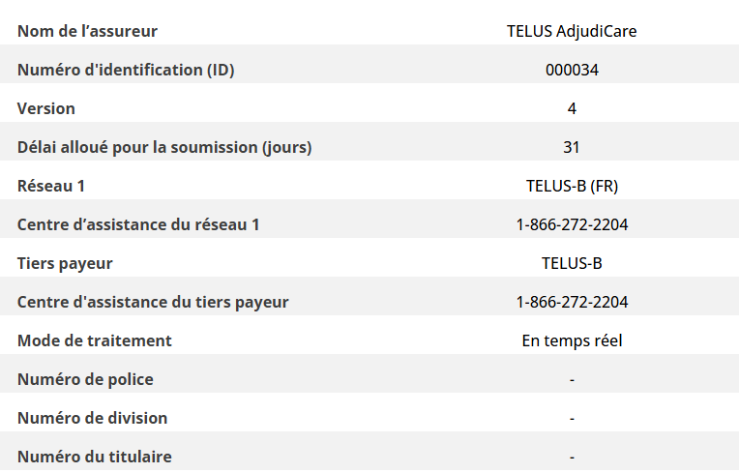

Pour toute question relative à TELUS AdjudiCare, aux problèmes de réseau ou de transmission, veuillez contacter le Centre d'assistance technique dentaire TELUS au 1-866-272-2204.

